附件2
武汉东湖宾馆交通指南
一、武汉东湖宾馆平面图
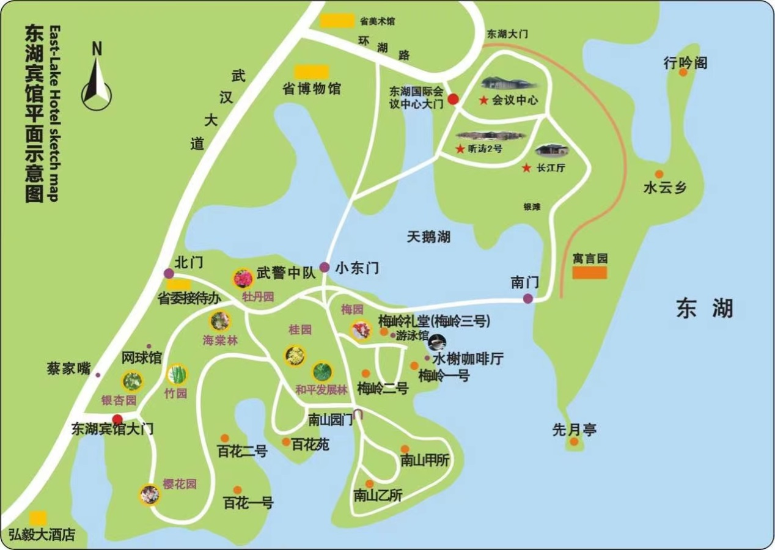
1．论坛注册报到及住宿地点：听涛2号。
2．3月19日论坛开幕式及大会特邀报告地点：梅岭礼堂。
3．3月20日分会场交流地点：会议中心。
二、武汉东湖宾馆交通指南
1．武汉天河国际机场——武汉东湖宾馆
乘坐地铁2号线（佛祖岭方向），在宏图大道站换乘地铁8号线（军运村方向），至省博湖北日报站（A口）下车，步行1公里至武汉东湖国际会议中心大门。
2．汉口火车站——武汉东湖宾馆
乘坐地铁2号线（佛祖岭方向），在范湖站换乘地铁3号线（宏图大道方向），在赵家条站换乘地铁8号线（军运村方向），至省博湖北日报站（A口）下车，步行1公里至武汉东湖国际会议中心大门。
3．武昌火车站——武汉东湖宾馆
乘坐地铁4号线（武汉火车站方向），至岳家嘴站换乘地铁8号线（军运村方向），至省博湖北日报站（A口）下车，步行1公里至武汉东湖国际会议中心大门。
4．武汉火车站——武汉东湖宾馆
乘坐地铁4号线（柏林方向），至岳家嘴站换乘地铁8号线（军运村方向），至省博湖北日报站（A口）下车，步行1公里至武汉东湖国际会议中心大门。

